**Mise en Place d'une Solution de Supervision**

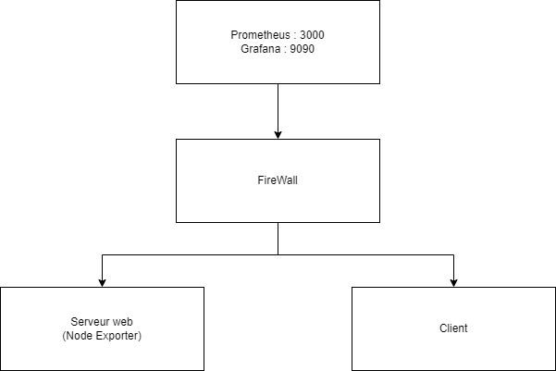

**Introduction à Webmin**

Webmin est une interface web pour l'administration système sur Unix et Linux. Il permet aux administrateurs de gérer les systèmes d'exploitation et les serveurs sans avoir besoin de se plonger dans la ligne de commande. Cette interface rend la gestion de la machine plus accessible, surtout pour ceux qui ne sont pas à l'aise avec les commandes Shell.

**Atouts de Webmin**

* **Accessibilité** : Interface web intuitive qui simplifie les tâches d'administration.
* **Polyvalence** : Supporte une large gamme de services et d'outils, centralisant la gestion.
* **Sécurité** : Permet de gérer facilement les paramètres de sécurité et les certificats SSL.
* **Automatisation** : Facilite l'automatisation des tâches administratives courantes.
* **Support Communautaire** : Large communauté d'utilisateurs et de développeurs, avec de nombreux modules disponibles pour étendre les fonctionnalités.

**NODE-EXPORTER**

**1. Configuration de Prometheus pour surveiller les nœuds clients**

**a. Ouverture du fichier prometheus.yml**

Sur le serveur de surveillance exécutant Prometheus, ouvrez le fichier prometheus.yml

« sudo nano /etc/prometheus/prometheus.yml »

**b. Ajout d'une nouvelle configuration de surveillance**

Repérez la section intitulée `scrape_configs`, qui contient une liste de jobs. Actuellement, il répertorie un seul job nommé `prometheus`. Ce job surveille la tâche Prometheus locale sur le port 9090.

Sous le job `prometheus`, ajoutez un deuxième job ayant le **`job_name`** de **`remote_collector`.** Incluez les informations suivantes :

- Un `scrape_interval` de 10s.

- À l'intérieur de `static_configs` dans l'attribut `targets`, ajoutez une liste entre crochets des adresses IP à surveiller. Séparez chaque entrée à l'aide d'une virgule.

- Ajoutez le numéro de port `:9100` à chaque adresse IP.

- Pour activer la surveillance du serveur local, ajoutez une entrée pour `localhost:9100` à la liste.

-Remplacez `remote_addr` par l'adresse IP réelle du client.

« scrape_configs:

- job_name: "prometheus"

static_configs:

- targets: ["localhost:9090"]

- job_name: "remote_collector"

scrape_interval: 10s

static_configs:

- targets: ["remote_addr:9100"] ip site + port 9876 si perso par exemple »

**c. Redémarrage du service Prometheus**

Pour rafraîchir immédiatement Prometheus avec les nouvelles configurations, redémarrez le service prometheus :

« sudo systemctl restart prometheus »

**d. Vérification dans l'interface web de Prometheus**

À l'aide d'un navigateur web, revisitez le portail web de Prometheus sur le port 9090 sur le serveur de surveillance. Sélectionnez "Status" puis "Targets". Un deuxième lien pour le job `remote_collector` est affiché, menant au port 9100 sur le client. Cliquez sur le lien pour examiner les statistiques du Node Exporter sur le client.

**2. Configuration de Nginx pour servir les métriques sur le port 9876**

**a. Ouverture du fichier de configuration Nginx**

Ouvrez le fichier de configuration Nginx :

« sudo nano /etc/nginx/sites-available/default »

**b. Modification de la configuration pour proxyfier les requêtes `/metrics`**

Ajoutez une `location` block pour proxyfier les requêtes `/metrics` vers Prometheus qui tourne sur le port 9090.

« server {

listen 80 default_server;

listen [::]:80 default_server;

listen 9876;

server_name 192.168.25.50;

root /var/www/html;

index index.html index.htm index.nginx-debian.html;

location / {

try_files $uri $uri/ =404;

}

location /metrics {

proxy_pass http://localhost:9090/metrics;

proxy_set_header Host $host;

proxy_set_header X-Real-IP $remote_addr;

proxy_set_header X-Forwarded-For $proxy_add_x_forwarded_for;

proxy_set_header X-Forwarded-Proto $scheme;

}

} »

**c. Enregistrement et sortie de Nano**

- Appuyez sur `Ctrl` + `O` pour enregistrer.

- Appuyez sur `Enter` pour confirmer.

- Appuyez sur `Ctrl` + `X` pour quitter.

**d. Redémarrage de Nginx**

- Redémarrez Nginx pour appliquer les nouvelles configurations :

« sudo systemctl restart nginx »

**e. Vérification de la configuration Nginx**

Pour vous assurer que Nginx est configuré correctement et qu'il n'y a pas d'erreurs de configuration, exécutez :

« sudo nginx -t »

**f. Vérification finale**

Maintenant, accédez à `http://192.168.25.50:9876/metrics` dans votre navigateur pour vérifier que vous obtenez les métriques. Si tout fonctionne correctement, vous devriez voir les métriques Prometheus.